SỞ GIÁO DỤC VÀ ĐÀO TẠO  THÀNH PHỐ ĐÀ NẴNG  TRƯỜNG TRUNG HỌC PHỔ THÔNG  TRẦN PHÚ  (Đề bài có 04 trang, gồm 4 phần) | ĐỀ KIỂM TRA GIỮA KÌ 1 - NĂM HỌC 2026 - 2027  Môn: TOÁN, Lớp 12  Thời gian làm bài: 90 phút (không tính thời gian phát đề)
Mã đề: 426
Họ và tên học sinh: ……………………………………………… Lớp: …………………
PHẦN I (3 điểm). Câu trắc nghiệm nhiều phương án lựa chọn. Học sinh trả lời từ câu 1 đến câu 12. Mỗi câu hỏi học sinh chỉ chọn một phương án.
Câu 1. Cho hàm số $y=f\left(x\right)$ liên tục trên $R$ và có bảng biến thiên như hình bên dưới.
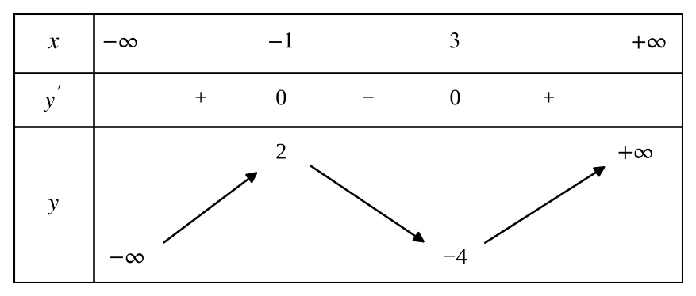
Giá trị cực đại của hàm số $y=f\left(x\right)$ bằng
A. $−4$. B. $3$. C. $2$. D. $−1$.
Câu 2. Cho hàm số $y=f\left(x\right)$ liên tục trên đoạn $[−3;3]$ và có đồ thị trên đoạn đó như hình bên dưới.
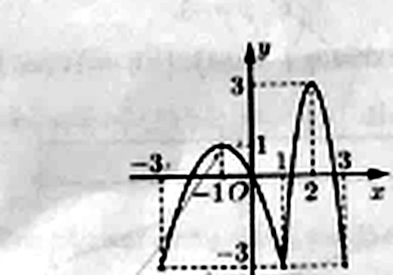
Hàm số $y=f\left(x\right)$ đồng biến trên khoảng nào dưới đây?
A. $\left(−3;3\right)$. B. $\left(2;3\right)$. C. $\left(−1;1\right)$. D. $\left(−3;−1\right)$.
Câu 3. Hàm số nào sau đây nghịch biến trên $R$ ?
A. $y=−x^{3}+3$. B. $y=−x^{2}+1$. C. $y=\frac{−x+1}{x+1}$. D. $y=\frac{−x^{2}+x}{x−2}$.
Câu 4. Hàm số nào sau đây không có cực trị?
A. $y=x^{3}−3x$. B. $y=x^{2}$. C. $y=\frac{x−2}{2x+1}$. D. $y=\frac{x^{2}}{x+3}$.
Câu 5. Cho hàm số $y=x^{3}−27x−2026$. Mệnh đề nào dưới đây đúng?
A. Hàm số đã cho đồng biến trên khoảng $\left(−∞;3\right)$.
B. Hàm số đã cho nghịch biến trên khoảng $\left(−3;3\right)$.
C. Hàm số đã cho đồng biến trên khoảng $\left(−3;+∞\right)$.
D. Hàm số đã cho đồng biến trên $R$.
Câu 6. Cho hàm số $y=f\left(x\right)$ có đạo hàm là $f′\left(x\right)=x^{2}{\left(x+2024\right)}^{3}{\left(x+2025\right)}^{4}{\left(x+2026\right)}^{5}$ với mọi $x∈R$. Số điểm cực trị của hàm số $y=f\left(x\right)$ là
A. $2$. B. $3$. C. $4$. D. $1$.
Câu 7. Giá trị nhỏ nhất của hàm số $y=\frac{x+3}{x−1}$ trên đoạn $[5;6]$ là
A. $5$. B. $\frac{9}{5}$. C. $2$. D. $6$.
Câu 8. Cho hàm số $y=f\left(x\right)$ liên tục trên $R$ và có bảng biến thiên như hình bên dưới.
Mệnh đề nào dưới đây sai?
A. $f\left(0\right)>f\left(3\right)$. B. $\max_{[−2;0]}f\left(x\right)=2$.
C. $\min_{[−2;0]}f\left(x\right)=f\left(−1\right)$. D. $f\left(5\right)>f\left(3\right)$.
Câu 9. Đường tiệm cận ngang của đồ thị hàm số $y=\frac{3x−1}{x−2}$ có phương trình là
A. $x=2$. B. $y=3$. C. $y=−3$. D. $x=−2$.
Câu 10. Hàm số $y=f\left(x\right)$ liên tục trên các khoảng $\left(−∞;−1\right)$, $\left(−1;+∞\right)$ và có bảng biến thiên như hình bên dưới.
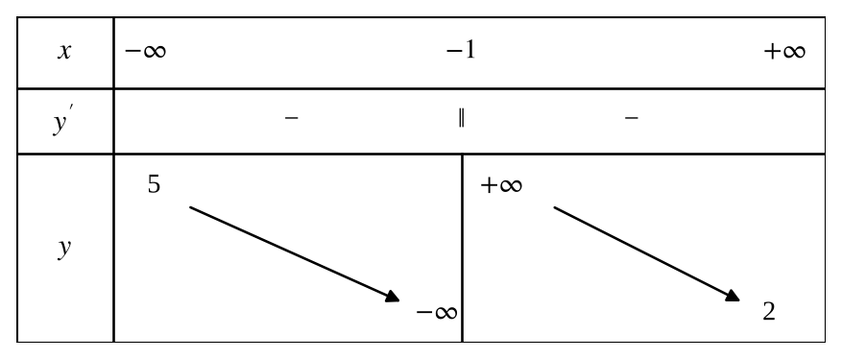
Tổng số đường tiệm cận ngang của đồ thị hàm số $y=f\left(x\right)$ là
A. $4$. B. $2$. C. $1$. D. $3$.
Câu 11. Đường cong trong hình vẽ là đồ thị của một trong bốn hàm số ở các phương án A, B, C, D. Hãy chọn phương án đúng.
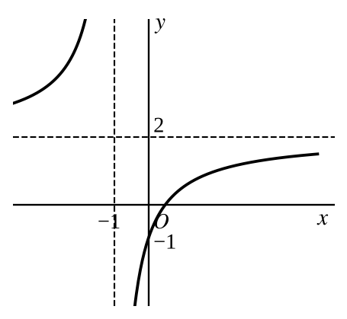
A. $y=\frac{2x+1}{x+1}$. B. $y=\frac{2x+1}{x−1}$.
C. $y=\frac{2x−1}{x+1}$. D. $y=\frac{−x+2}{x−2}$.
Câu 12. Tâm đối xứng của đồ thị hàm số $y=\frac{x^{2}}{x+1}$ là điểm có tọa độ
A. $\left(−1;0\right)$. B. $\left(−2;−1\right)$. C. $\left(−1;1\right)$. D. $\left(−1;−2\right)$.
PHẦN II (2 điểm). Câu trắc nghiệm đúng sai. Học sinh trả lời từ câu 1 đến câu 2. Trong mỗi ý a), b), c), d) ở mỗi câu, học sinh chọn đúng (Đ) hoặc sai (S).
Câu 1. Cho hàm số $f\left(x\right)=\sqrt{x^{2}−3x}$.
a) Điều kiện xác định của hàm số $f\left(x\right)$ là $x^{2}−3x>0$.
b) $f′\left(x\right)=\frac{2x−3}{2\sqrt{x^{2}−3x}}$.
c) Hàm số $f\left(x\right)$ đồng biến trên khoảng $\left(−∞;0\right)$.
d) Hàm số $f\left(x\right)$ không có cực trị.
Câu 2. Cho hàm số $y=f\left(x\right)=\frac{x^{2}−x+1}{x+2}$.
a) Đồ thị hàm số đã cho có một tiệm cận đứng là $x=2$.
b) Đồ thị hàm số đã cho có một tiệm cận ngang là $y=1$.
c) Đồ thị hàm số đã cho cắt đường thẳng $y=2x$ tại hai điểm phân biệt.
d) $\max_{[−10;−3]}f\left(x\right)>−10,292$.
PHẦN III (2 điểm). Câu trắc nghiệm trả lời ngắn. Học sinh trả lời từ câu 1 đến câu 4.
Câu 1. Có bao nhiêu giá trị của tham số $m∈\left\{0;1;2;3;4;5;6;7\right\}$ để hàm số $y=\frac{x+m^{2}}{x+9}$ đồng biến trên các khoảng xác định của nó?
Câu 2. Một chất điểm chuyển động trên một đường thẳng, tọa độ của chất điểm tại thời điểm $t$ (giây) cho bởi hàm số $s\left(t\right)=−t^{3}+6t^{2}$ (mét), với $t≥0$. Hỏi trong 4 giây đầu (kể từ lúc bắt đầu chuyển động), vận tốc lớn nhất của chất điểm đạt được là bao nhiêu mét/giây?
Câu 3. Cho hàm số bậc ba $y=ax^{3}+bx^{2}+cx+d \left(a≠0\right)$ có đồ thị như hình vẽ dưới. Có bao nhiêu số dương trong các số $a$, $b$, $c$ và $d$?
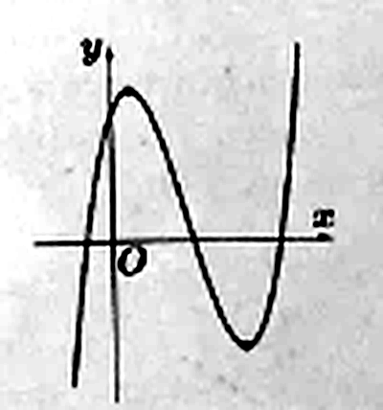
Câu 4. Một chủ vườn có một khu đất chuyên trồng xoài. Hiện tại, ông đang trồng 250 cây xoài trên một hecta và mỗi cây thu hoạch trung bình 80 kg quả mỗi vụ. Nghiên cứu nông nghiệp cho thấy, nếu cứ trồng thêm 1 cây xoài trên một hecta, năng suất trung bình của mỗi cây sẽ giảm đi 0,1 kg do cạnh tranh chất dinh dưỡng. Hỏi chủ vườn nên trồng tổng cộng bao nhiêu cây xoài trên một hecta để thu được tổng sản lượng lớn nhất mỗi vụ?
PHẦN IV (3 điểm). Tự luận. Học sinh trình bày bài giải từ câu 1 đến câu 3.
Câu 1. (1 điểm) Tìm các khoảng đơn điệu và cực trị của hàm số $y=x^{4}−8x^{2}+1$.
Câu 2. (1 điểm) Một khu du lịch thiết kế điểm nhảy Bungee từ một cây cầu nằm ngang. Trong hệ tọa độ $Oxy$ (đơn vị mét), mặt sàn cầu có phương trình $y=90$. Đoạn cầu cho phép tổ chức nhảy ứng với hoành độ thuộc đoạn $[0;5]$. Phía dưới cầu là hẻm núi, mặt cắt ngang của đáy vực được mô phỏng bởi đồ thị hàm số
$y=x^{3}−7x^{2}+12x−4.$
Để đảm bảo an toàn, ban quản lý quy định: khoảng cách thẳng đứng từ vị trí thấp nhất của đầu dây (khi dây Bungee giãn tối đa) đến đáy vực phải lớn hơn hoặc bằng 4 mét. Hỏi ban quản lý cần sử dụng sợi dây Bungee có chiều dài khi giãn tối đa là bao nhiêu mét để người chơi nhảy từ bất kỳ vị trí nào trên đoạn cầu cho phép cũng đều được an toàn (làm tròn đến hàng đơn vị theo mét)? Tham khảo các hình bên dưới.
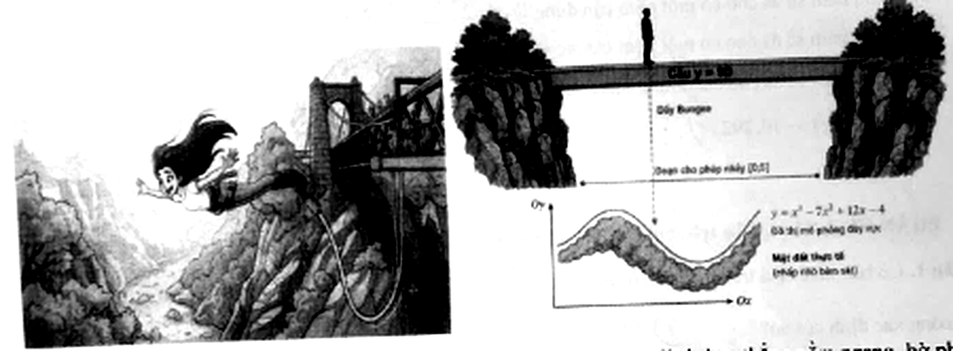
Câu 3. (1 điểm) Một con sông có hai bờ không song song, bờ phía nam là đường thẳng nằm ngang, bờ phía bắc là đường thẳng tạo với phương ngang một góc $18​^{∘}$, cho biết $AH=250$ mét và $AK=100$ mét (tham khảo hình vẽ). Một người đang ở điểm $A$ thuộc bờ nam muốn đến điểm $B$ trên bờ bắc bằng cách bơi thẳng từ $A$ đến một điểm $C$ trên bờ bắc ($C$ nằm giữa $K$ và $B$), sau đó chạy bộ dọc theo bờ bắc từ $C$ đến $B$. Biết vận tốc bơi của người đó là 1 mét/giây và vận tốc chạy bộ là 2 mét/giây.
a) Đặt $KC=x$ mét. Tính $AC$ theo $x$.
b) Xác định thời gian ngắn nhất để người đó di chuyển từ $A$ đến $B$ như trên (làm tròn đến hàng đơn vị theo giây).
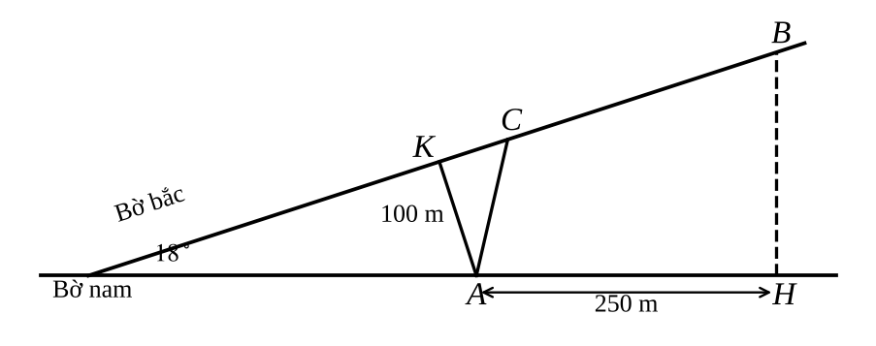
--- HẾT ---

